САНКТ-ПЕТЕРБУРГСКОЕ ГОСУДАРСТВЕННОЕ БЮДЖЕТНОЕ ПРОФЕССИОНАЛЬНОЕ
ОБРАЗОВАТЕЛЬНОЕ УЧРЕЖДЕНИЕ
«ПОЛИТЕХНИЧЕСКИЙ КОЛЛЕДЖ ГОРОДСКОГО ХОЗЯЙСТВА»

Отчёт
по практической работе № 1
Тема: «Windows Server 2012»

Дисциплина: «Организация сетевого администрирования операционных систем»

Специальность Сетевой Администратор
Группа ДПО-СА

Выполнили студенты: Шапкин И.В., Овцин А.О.
Проверил преподаватель: Егоров Д.А.

Санкт-Петербург
2025
Задание 1: Установите и настройте ISO-образ Windows Server 2019 через менеджер Oracle VirtualBox
1) Настроить в VirtualBox виртуальную машину
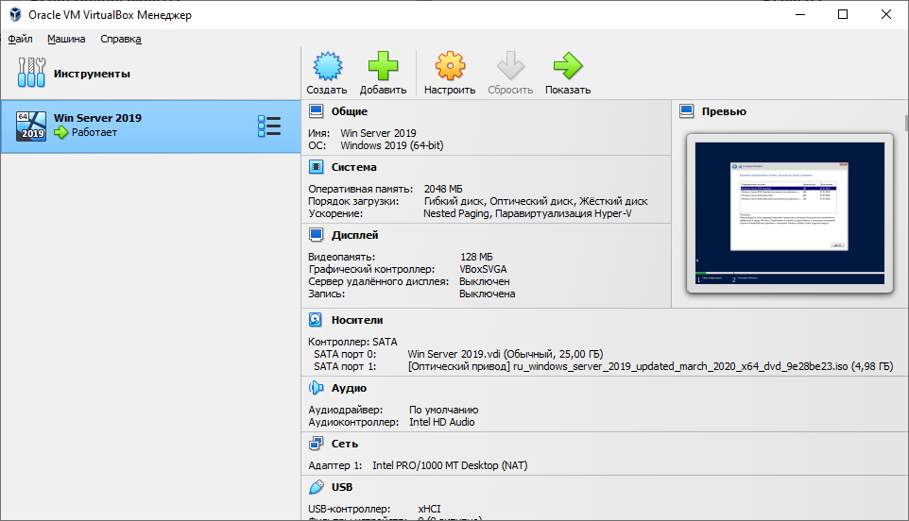

Задание 2: Установка и развертывание Windows Server 2019
1) Выбрать редакцию ОС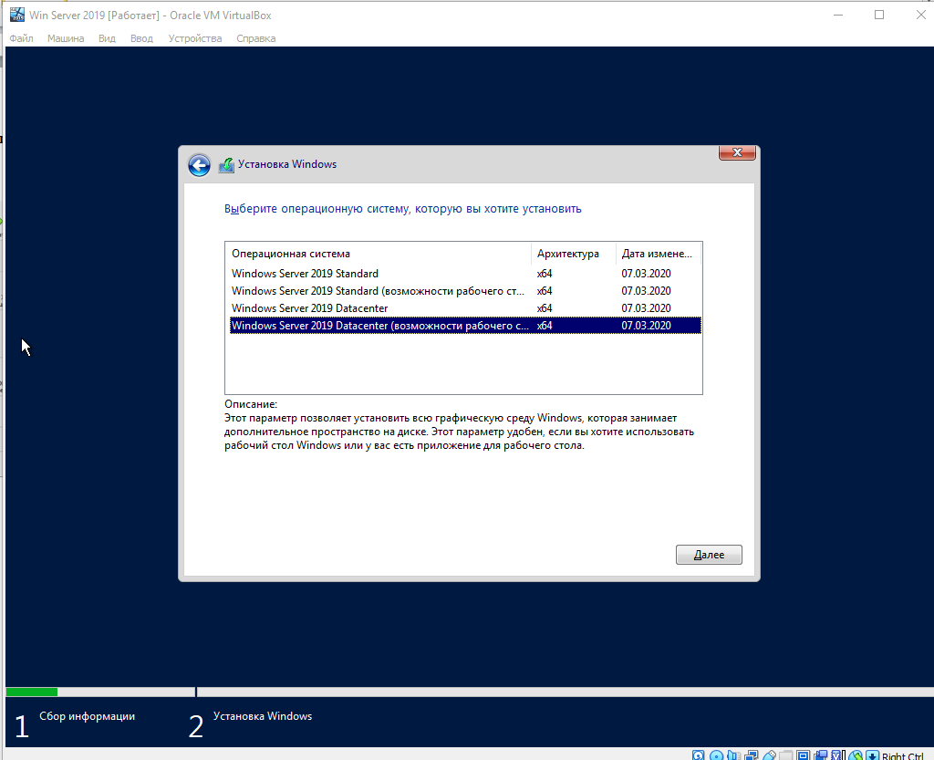
2) Выбор типа установки (“Выборочная”)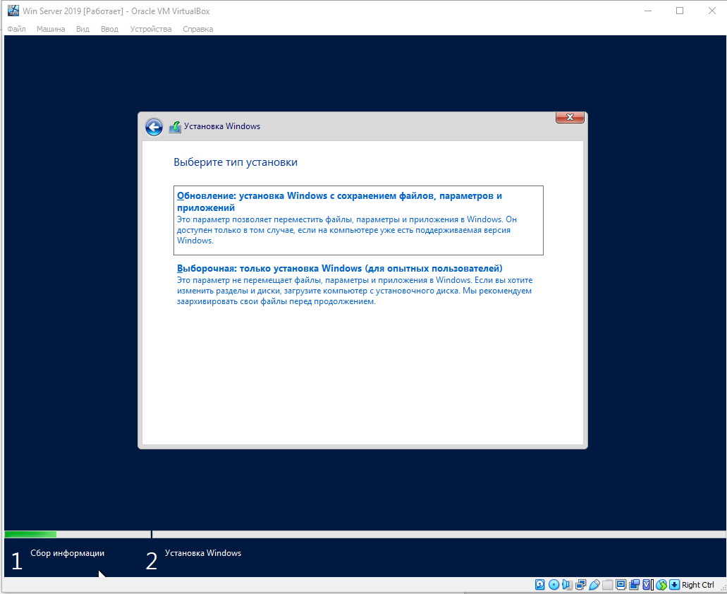
3) Выбрать раздел диска, на который будет установлена ОС
4) После установки ОС Windows потребует установить пароль для учётной записи Администратора
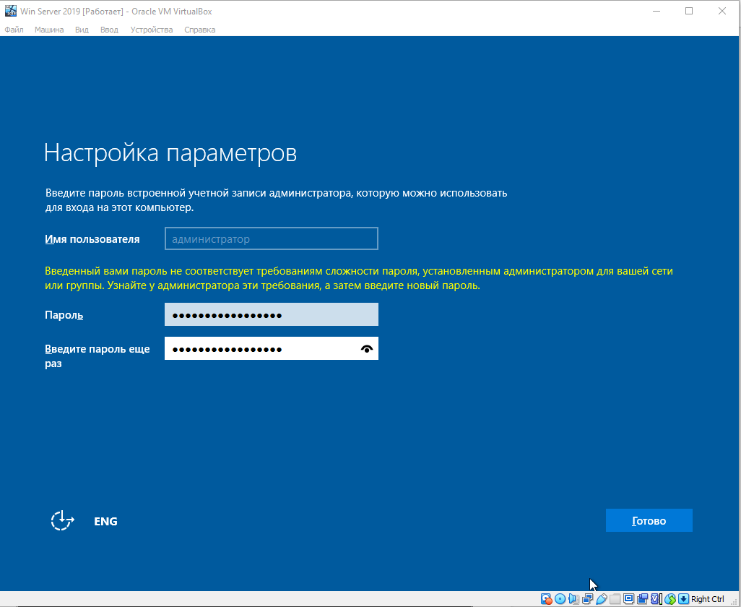
5) Выполнить вход в систему (Ctrl+Alt+Del – ввести пароль от учётки)
6) После входа в систему отключить сетевое обнаружение
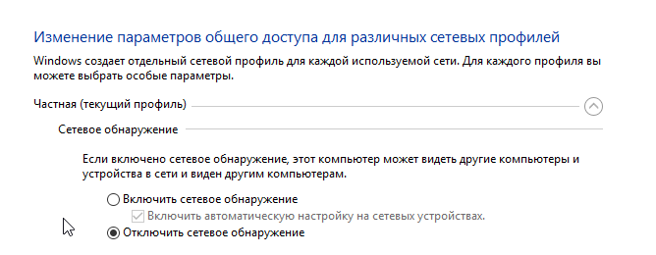
7) Характеристики Локального сервера:
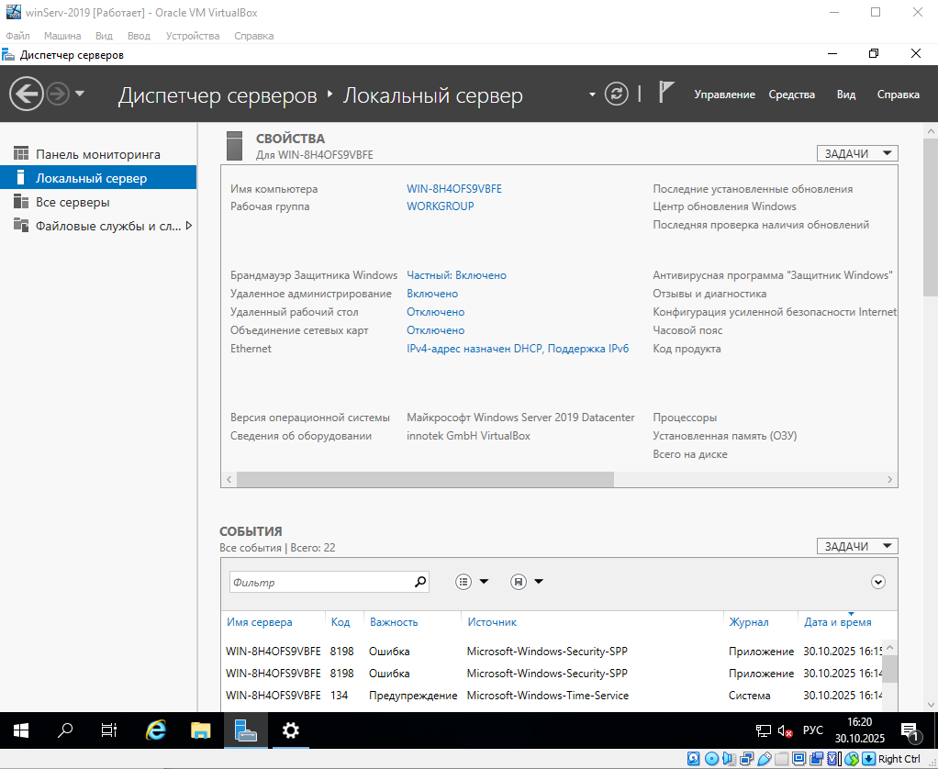

Задание 3: Присвоение корректного имени серверу
1) Скриншот раздела “Система” из Настроек
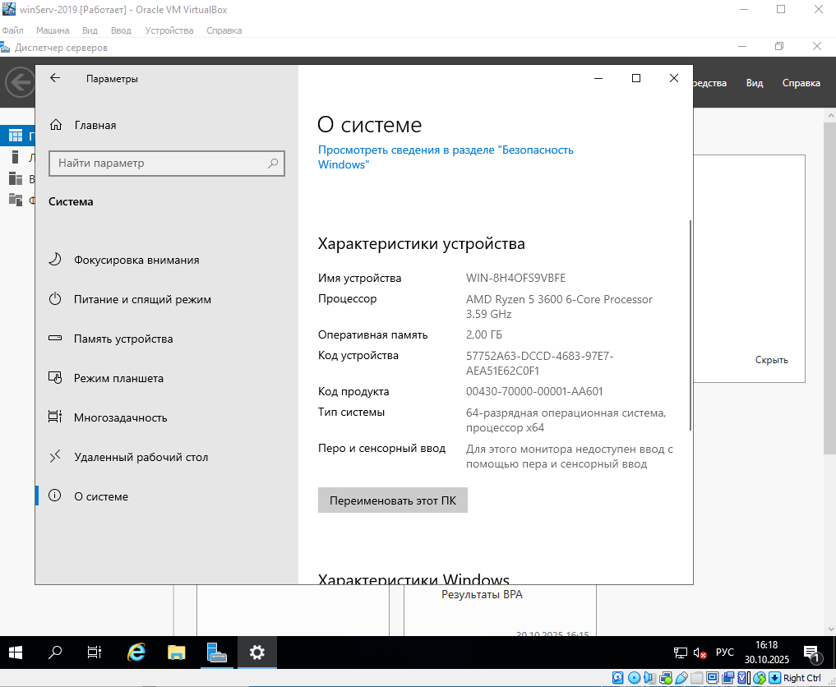
2) Делаем “Переименовать этот ПК”
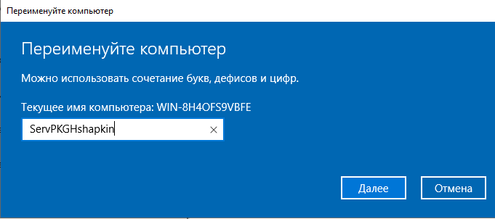

3) Система предложит перезапуститься. Жмём “Перезапустить сейчас”. В причине выбрать “Оборудование: Обслуживание (Запланированное)”
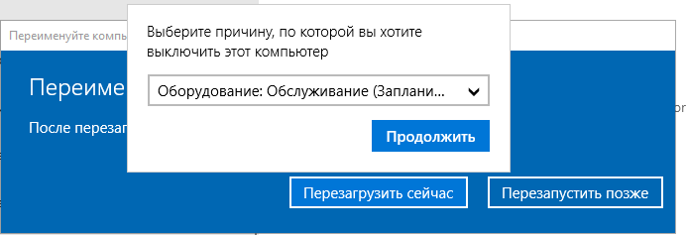
Задание 4: Настройка статического IP-адреса, маски подсети, шлюза и адреса сервера DNS
1) Win + X -> Сетевые подключения
2) Выбираем
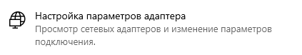
3) Ethernet –> ПКМ - Свойства –> IP версии 4 -> Свойства
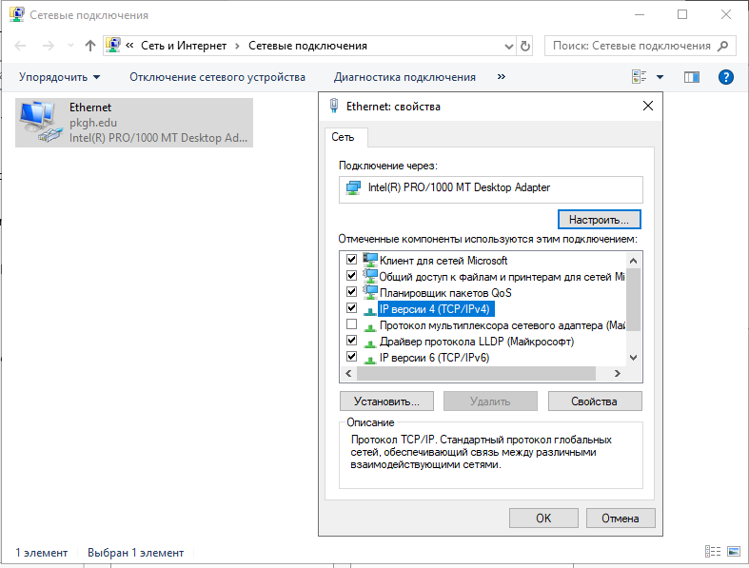

4) Установить свойства и нажать ОК, затем закрыть окна “Ethernet: свойства” и “Сетевые подключения”
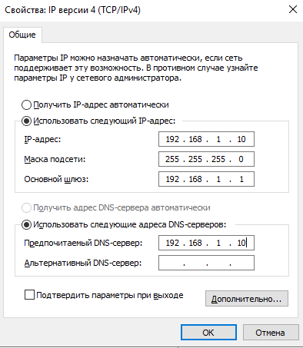
Задание 5: Установка роли «Active Directory Domain Services»
1) В Диспетчере Серверов нажимаем кнопку “Управление” и выбираем “Добавить роли и компоненты”
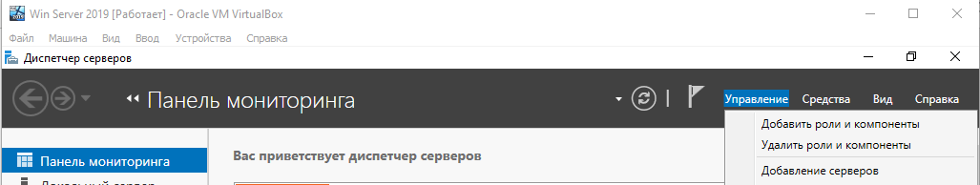
2) В первом окне жмём Далее
3) Выбрать первый тип установки и нажать Далее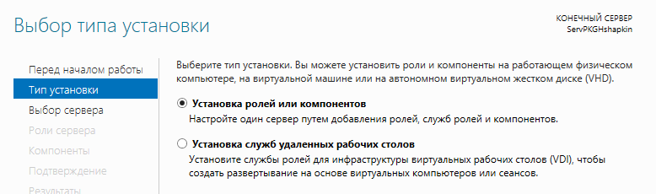

4) Выбрать целевым сервером текущий ПК и нажать Далее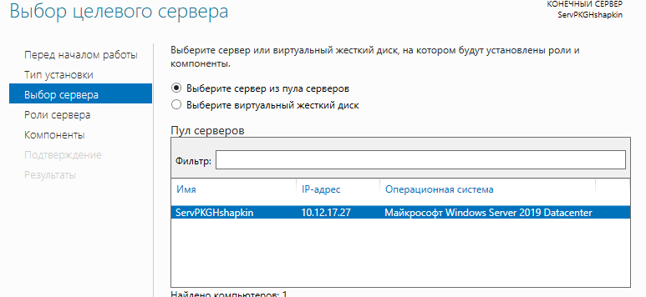
5) В ролях сервера выбираем “Доменные службы Active Directory” (в предупреждении жмём “Добавить компоненты”) и жмём Далее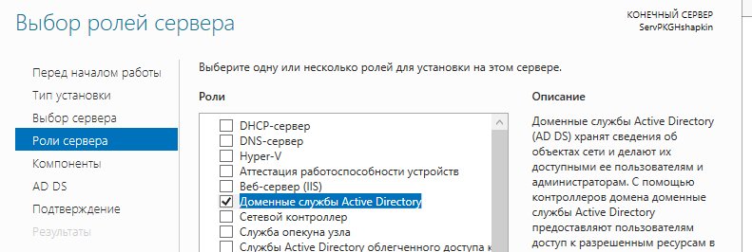
6) В “Компоненты” оставить всё по умолчанию и нажать Далее
7) В “AD DS” жмём Далее
8) В “Подтверждение” жмём Установить
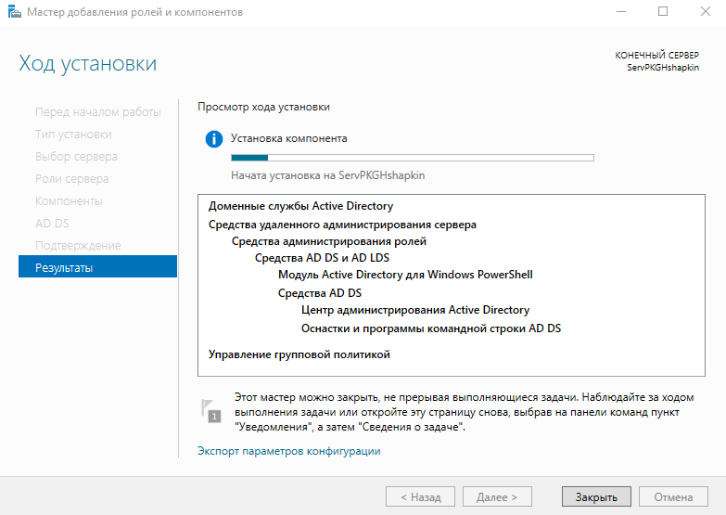
9) Установка завершена
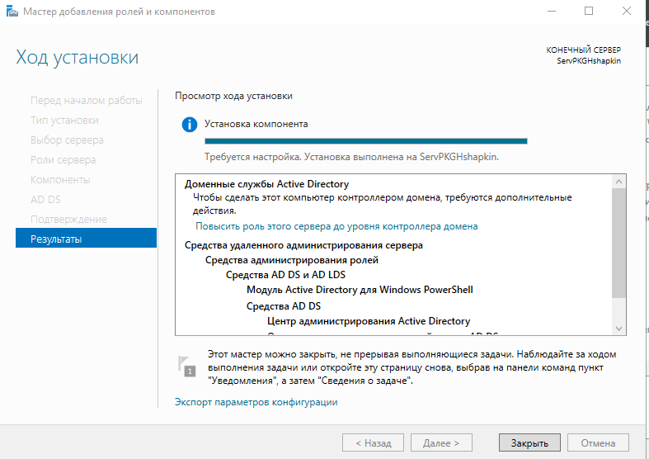
Задание 6: Повышение роли сервера до уровня DC
- На окне “Мастер добавления ролей и компонентов” нажать “Повысить роль этого сервера до уровня контроллера домена”
Задание 7: Добавление нового леса доменов
1) Ставим “Добавить новый лес” и указываем имя корневого домена, затем жмём Далее
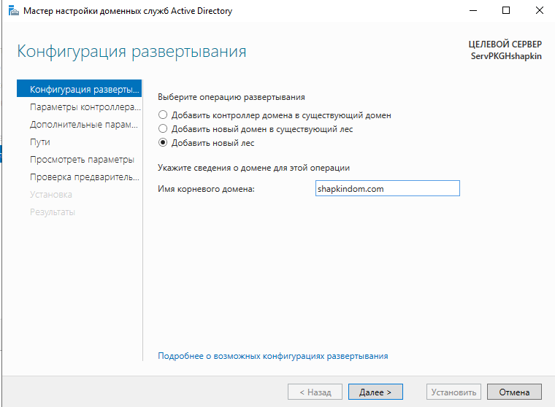
2) Ставим пароль и жмём Далее
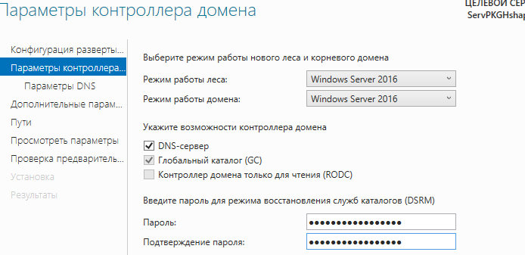
3) В “Параметры DNS” жмём Далее
4) Оставляем значение NetBios по умолчанию и жмём Далее
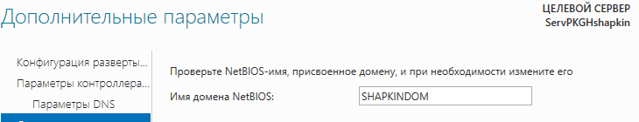
5) В “Пути” оставляем по умолчанию, жмём Далее
6) Смотрим сценарий, закрываем его и жмём Далее
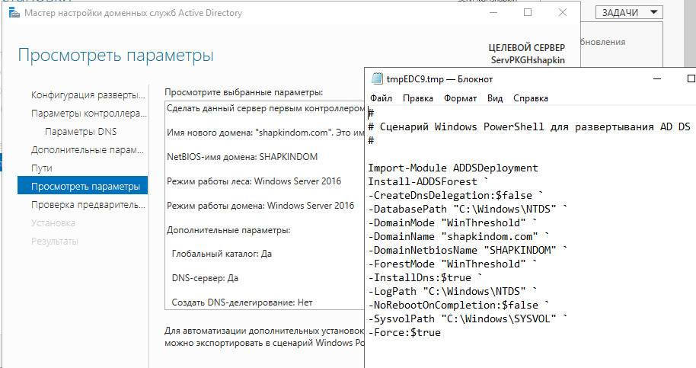

7) Сверху вылезло сообщение об успехе. Жмём Установить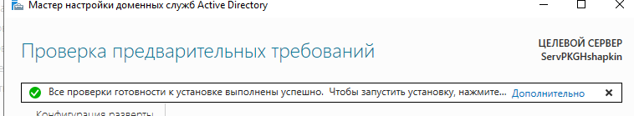
8) Ждём и ждём перезагрузки ПК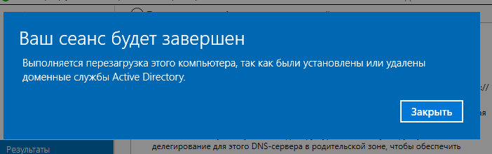
Задание 8: Вход в систему под администратором домена
- В окне входа выбираем “Администратор” с указанным доменом в начале и входим в него
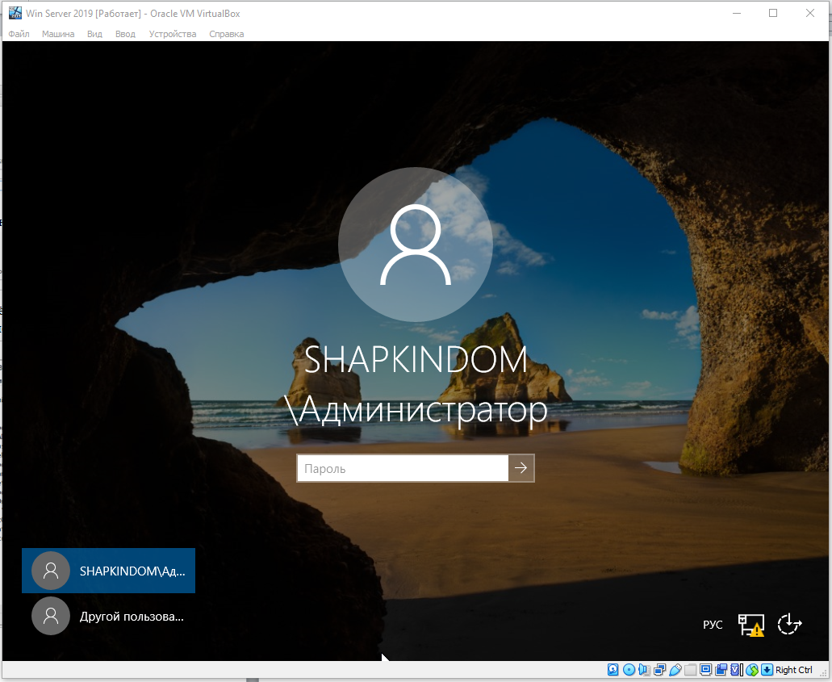
2) В Диспетчере Серверов в “Средства” выбрать “Центр администрирования Active Directory”
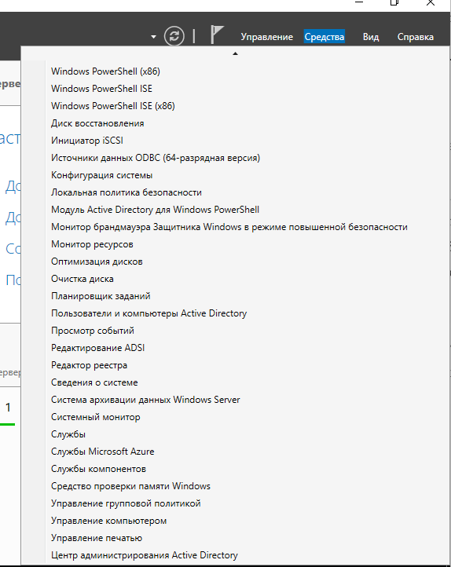
3) Скриншот приложения “Центр администрирования Active Directory”
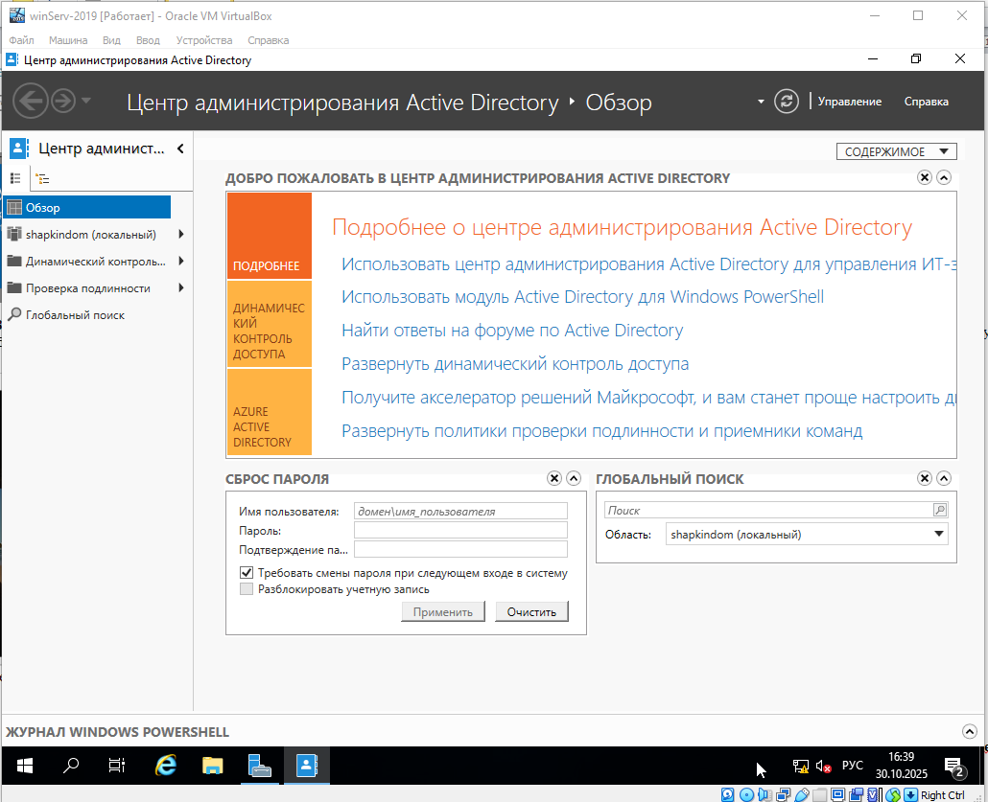
Задание 9: Применение оснастки Active Directory Users and Computer
1) Открыть Диспетчер Серверов
2) В “Средства” выбрать “Пользователи и компьютеры Active Directory”
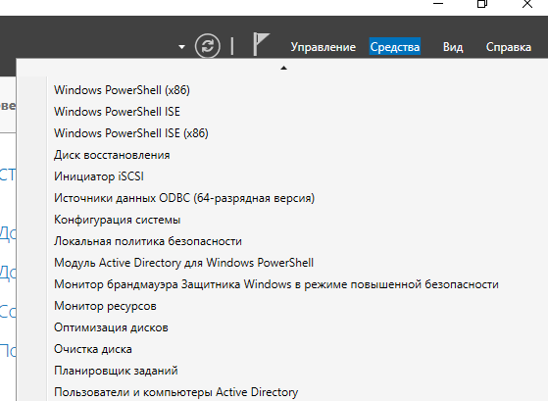
3) Скриншот дерева леса домена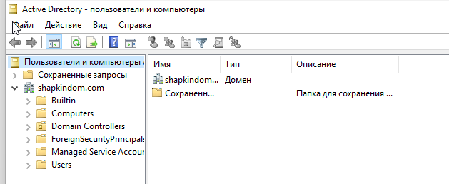

Ответы на контрольные вопросы

1) ОС Windows Server 2019

Это ОС, объединяющая локальные среды с сервисами Azure, поддерживает гибридные сценарии и позволяет извлечь максимальную выгоду из существующих инвестиций.

2) Гиперконвергированная инфраструктура (HCI). Понятие

Это единая программно-определяемая система, которая сочетает в себе все элементы традиционного ЦОД: хранилище, вычислительные ресурсы, сеь и средства управления

ЦОД - Центр Обработки Данных

3) Варианты установки Windows Server 2019

Server Core [консольный интерфейс], Сервер с возможностями рабочего стола [графический интерфейс]

4) Windows Admin Center. Понятие

Новое средство администрирования серверов. Устанавливается локально в инфраструктуре и позволяет администрирование локальные и обычные экземпляры Windows Server, компьютеры Windows 10, кластер и гиперконвергированную структуру

5) Технология настройки статического IP-адреса

Установить статический IP можно через свойства сети, а именно в IP версии 4

6) Технология просмотра сценария настройки леса доменов

Во время добавления нового леса, на этапе "Посмотреть параметры", можно просмотреть сценарий, нажав соответствующую кнопку

Выводы
В ходе выполнения данной работы были получены навыки установки, развертывания и работы с ОС Windows Server 2019.

